Configurant la qualificació final
Estem a un pas que Moodle calcule la nota final de l'alumnat el curs per nosaltres, assignant a més un percentatge a les activitats de cada tipus; únicament és necessari indicar-ho en la categoria de qualificació del curs (que és la que engloba a totes les altres). Premerem sobre “Edita paràmetres” en la categoria global:
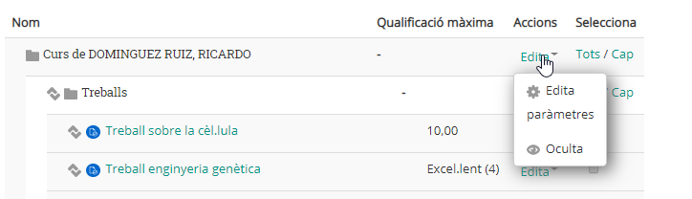
En aquesta ocasió, no voldrem que calcule la nota final del curs com la mitjana de les quatre categories que l'engloben, sinó com la suma de les mateixes. És a dir, la qualificació final serà la nota dels treballs (que com a màxim val 30), més la nota de la llibreta (que com a molt valdrà 10), més la nota dels exàmens (amb un màxim de 60). Indiquem això amb la següents ajustos:
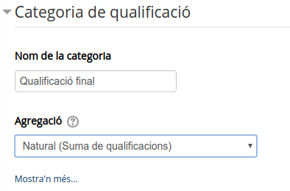
En seleccionar la suma de qualificacions com a mètode de càlcul total, s'inhabilita l'edició del càlcul de la categoria.
I per cert, en el nom de la categoria principal, podem incloure “Qualificació final” com a nom, perquè els alumnes tinguen clar que aqueixa nota serà la nota final del curs.
En prémer a acceptar, la configuració de les qualificacions haurà canviat lleugerament, posant l'accent que aqueixa nota final està ponderada, amb diferents pesos de cada categoria:
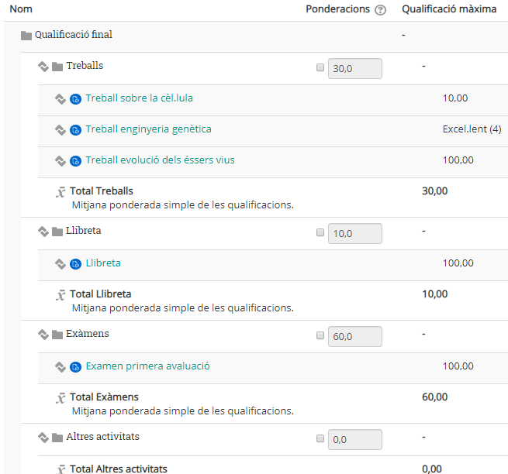

Pràctica
És el moment d'accedir al teu curs de pràctiques i d'intentar repetir aquests passos.

Tornar a Qualificacions · Aules — nivell mitjà

